Obilježavanje Dana obrazovanja u Srednjoj školi „Braća Radić“

21. siječnja 2020.
Predavanje o Malali
Učenici gimnazijskih odjeljenja, Josipa Kapetanović i Bruno Barać, održali su predavanje o Malali. Upoznali su svoje kolege iz razreda s biografijom Malale i istaknuli važnost njezine borbe za ravnopravnost i obrazovanje.
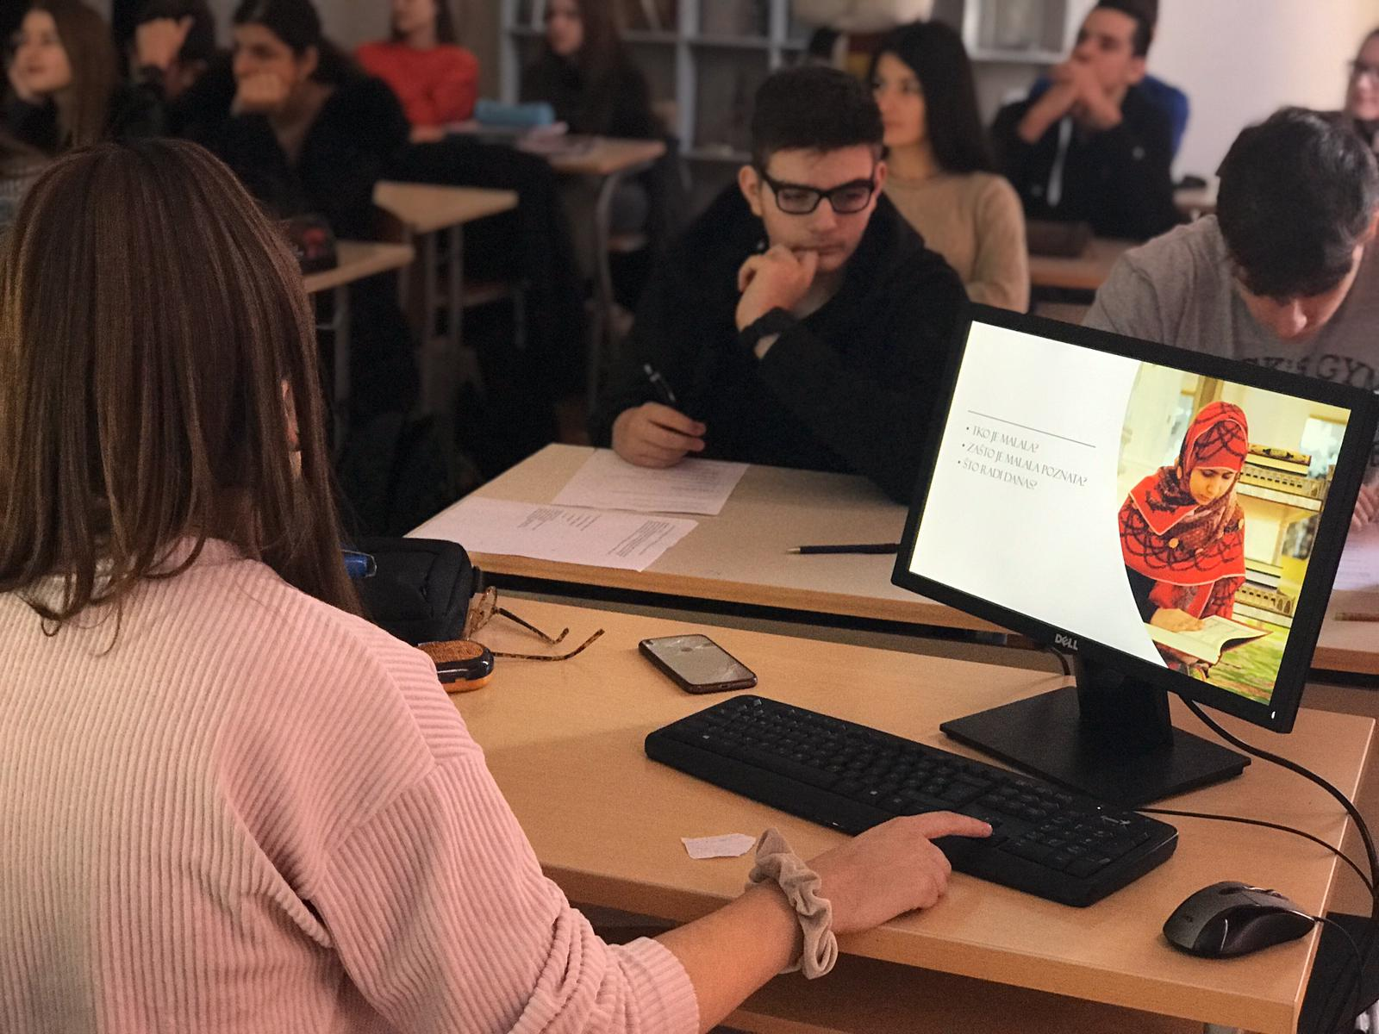
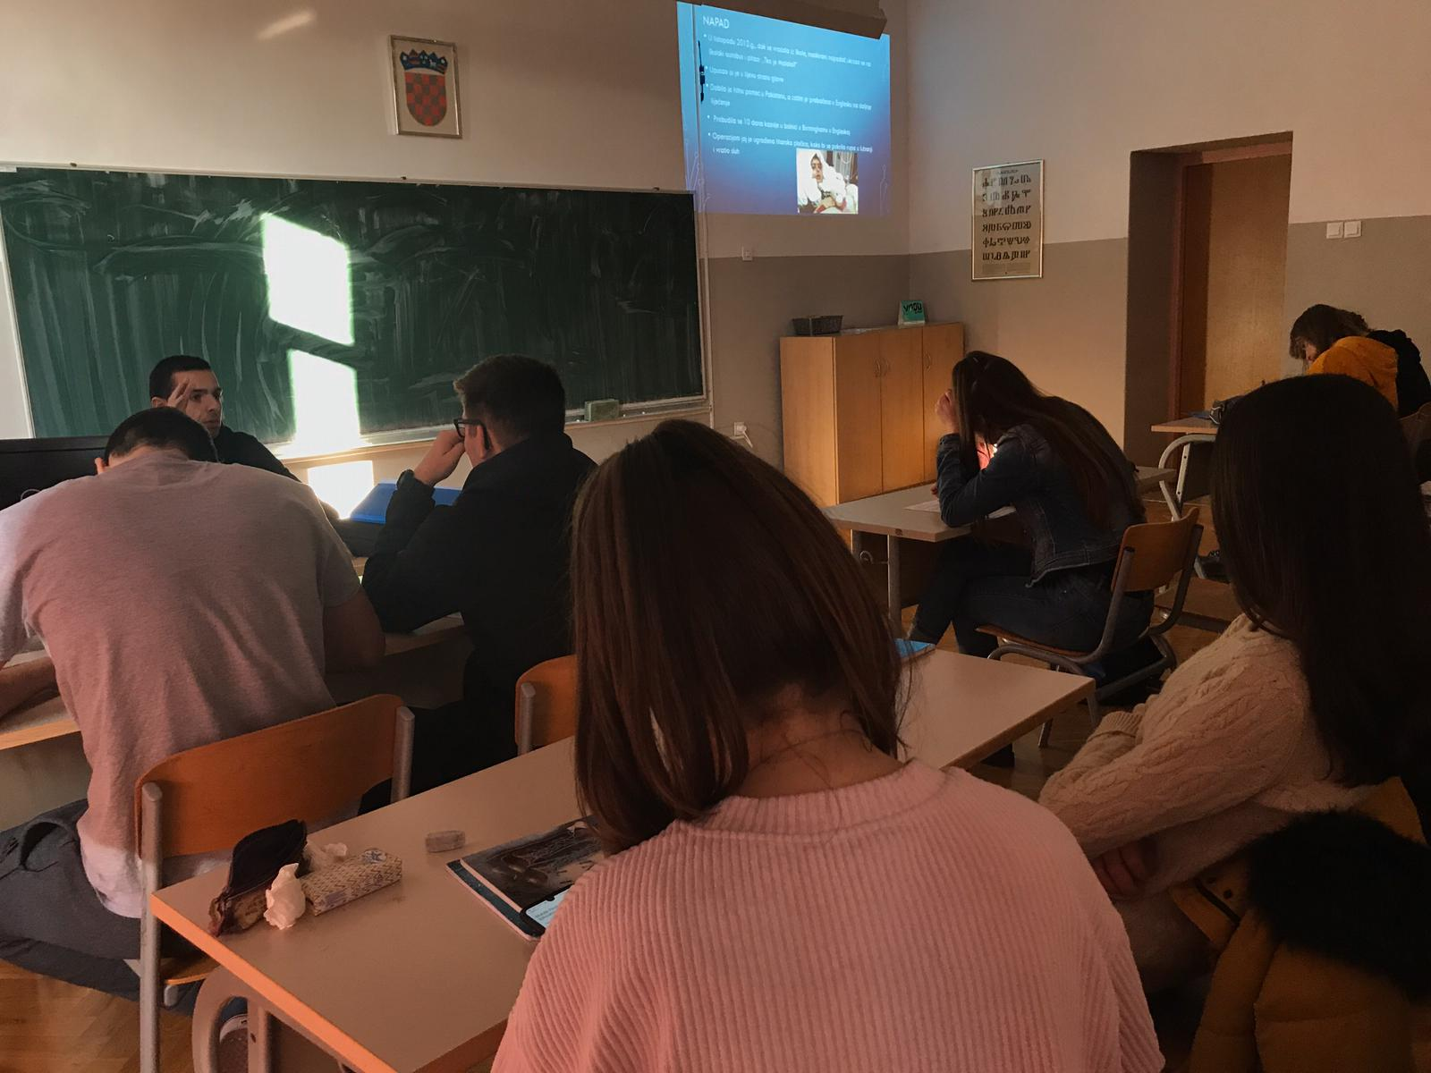
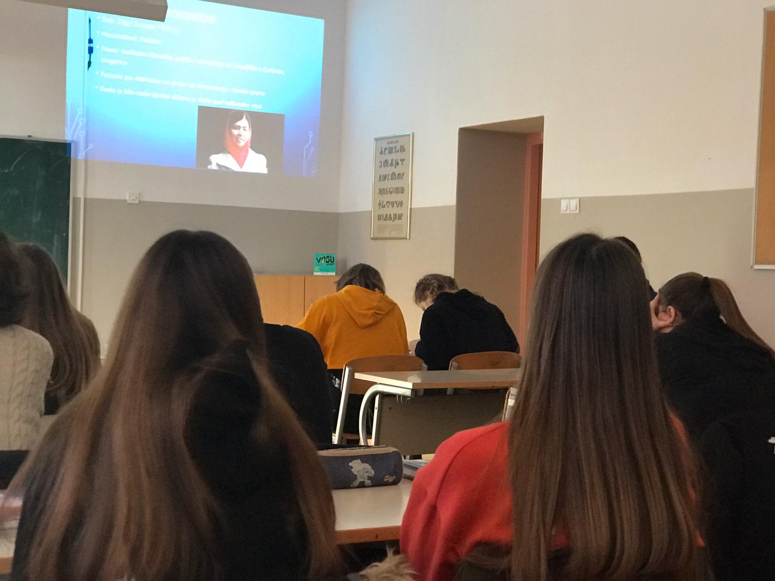
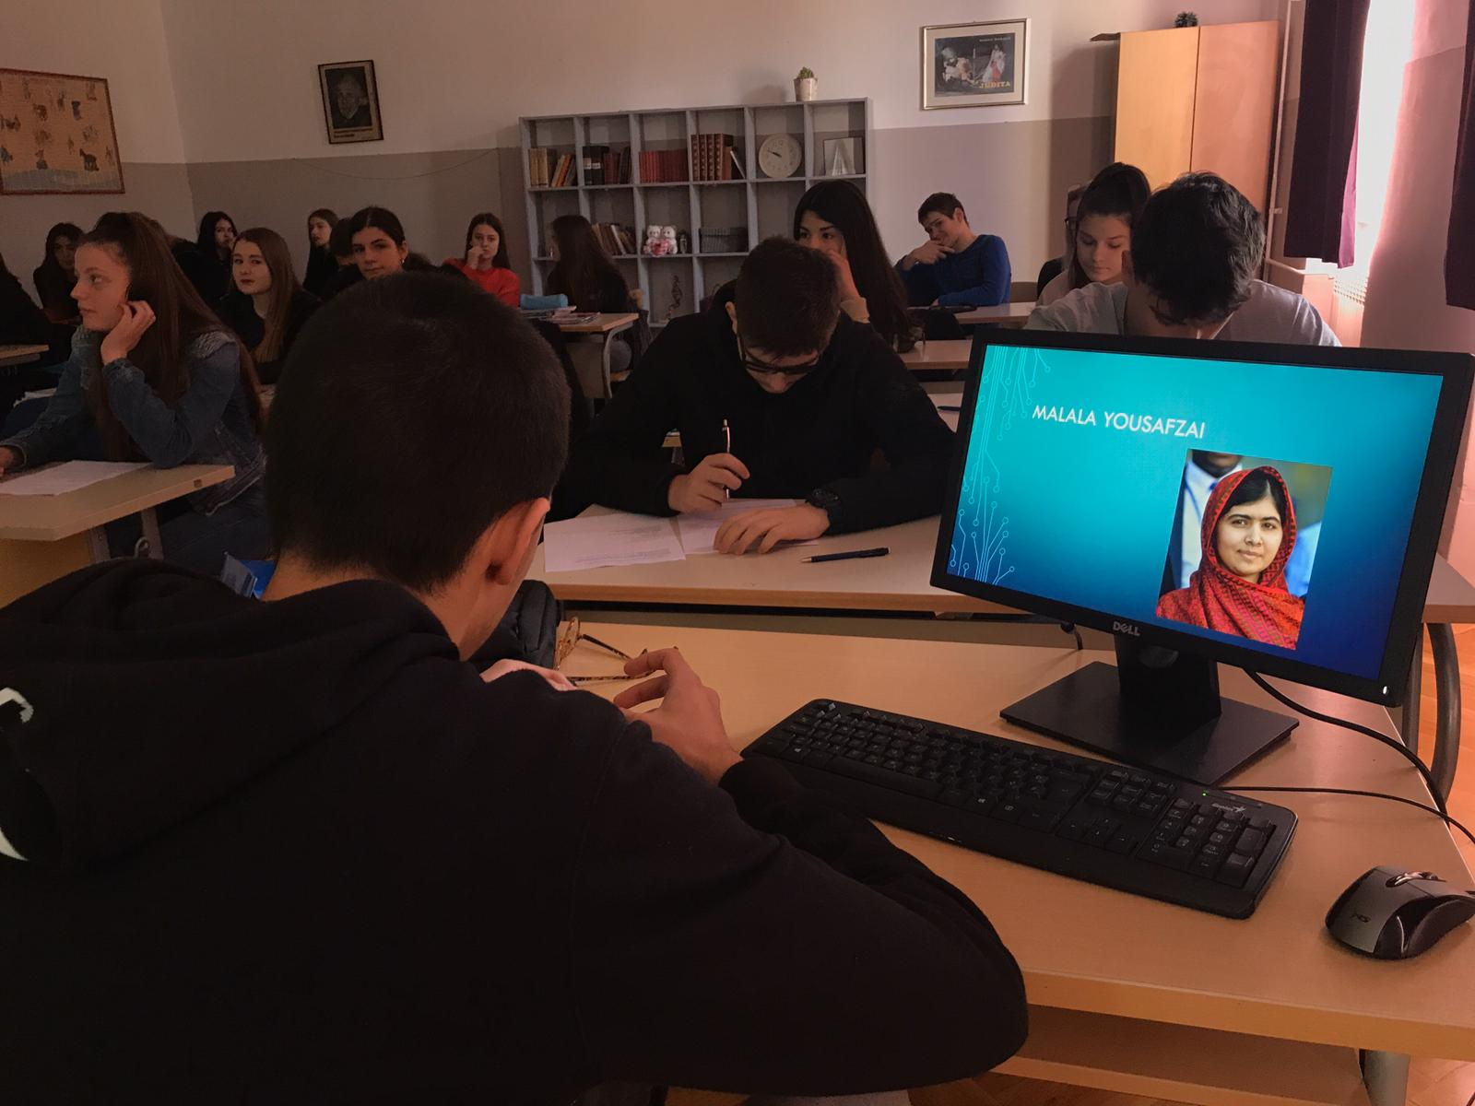

23. siječnja 2020.
Anketa o Školi za život
Psihologinja Ivančica Grubišić sastavila je anketu o Školi za život, a učenici 1.H razreda riješili su anketu zajedno sa svojom razrednicom Radojkom Hrgović.
Učenici su u anketi pokušali usporediti obrazovanje prije i poslije školske reforme.
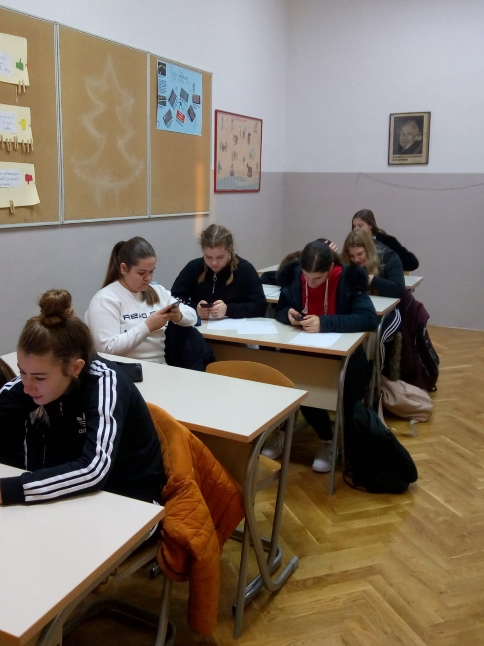
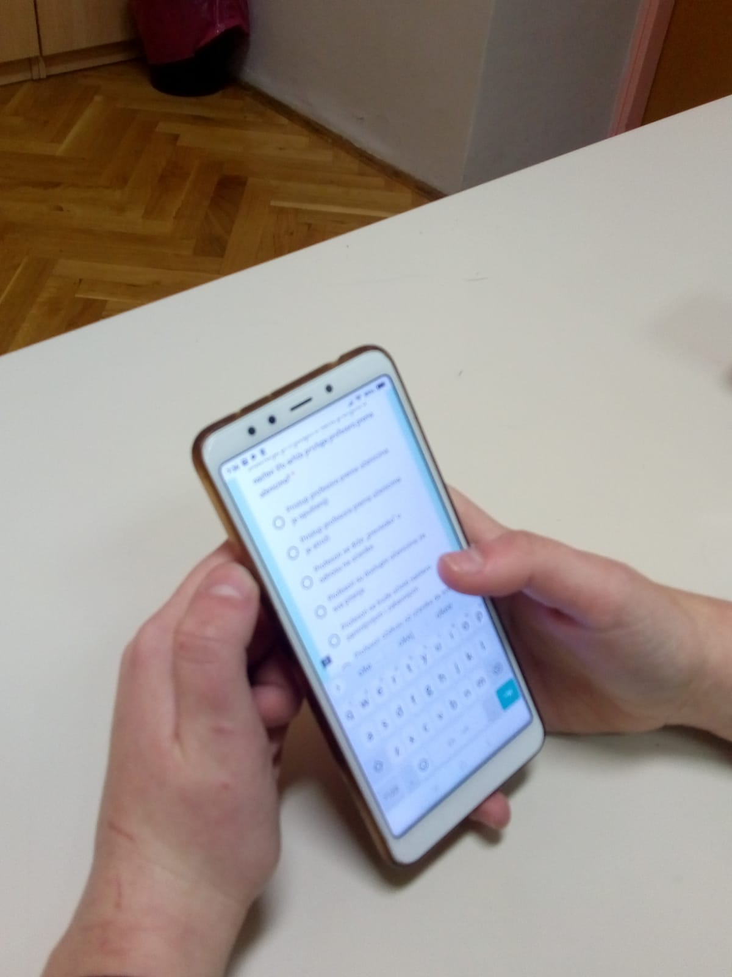
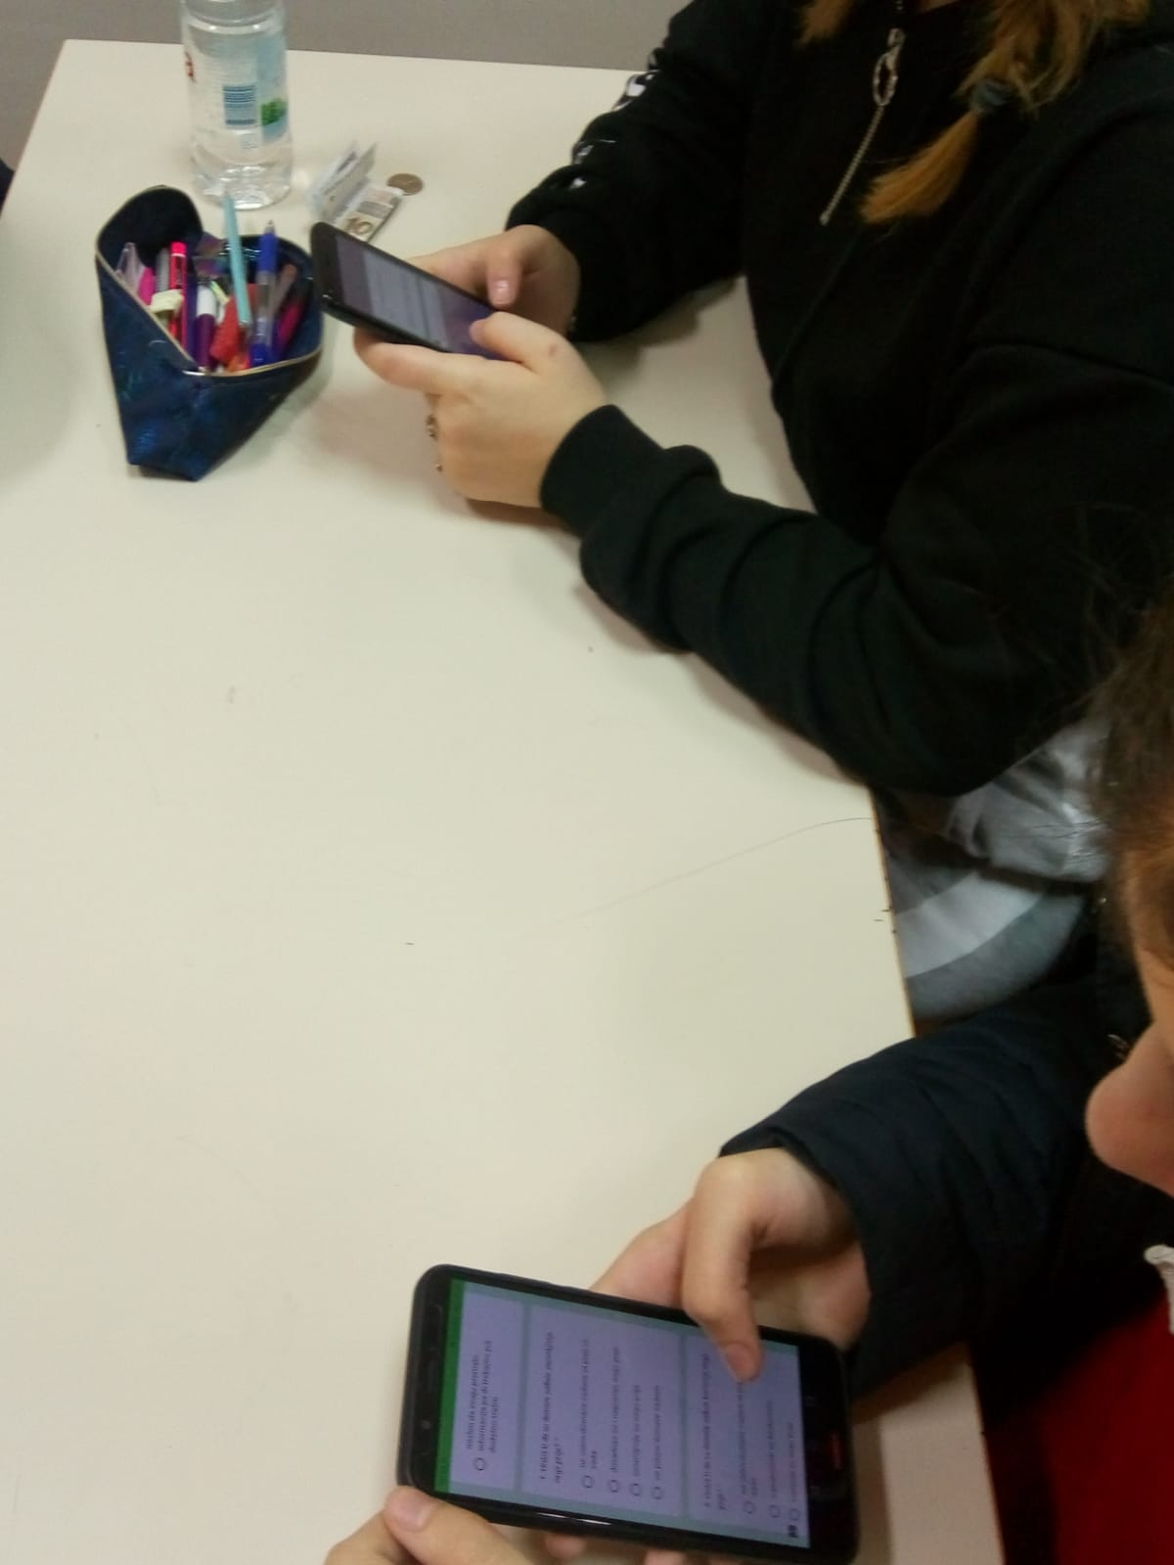

24. siječnja 2020.
Radionice: Vegetativno razmnožavanje bilja
Prepoznavanje ljekovitog bilja
Kuhajmo zajedno (priprema jela od puretine)
Odlučili smo Dan obrazovanja obilježiti na najbolji način – obrazujući jedni druge!
Učenici gimnazijskih odjeljenja bili su na praktičnoj nastavi učenika strukovnih odjeljenja (cvjećari i nutricionistički tehničari).
Održane su tri radionice tijekom kojih su učenici strukovnih odjeljenja podučavali svoje kolege znanjima i vještinama svoje struke.
Učenici su došli u školski staklenik gdje su ih dočekali Valentina Romac i Zvonimir Kokeza. Učenici su trebali pogoditi četiri biljke služeći se isključivo svojim njuhom. Nakon što su pomirisali svaku biljku i uz pomoć kolega pogodili o čemu se radi, otišli su u vrt začinskog bilja i pokušali pronaći te biljke. Učenici su vrlo lako pronašli smilje, lavandu, ružmarin i kadulju nakon čega su se bolje upoznali s vegetativnim načinom razmnožavanja bilja.
Naša mala ekspedicija svoje putovanje nastavlja u školskom praktikumu gdje ih dočekuju marljivi učenici 2. E razreda koji od ranog jutra pripremaju brojne delicije. Učenici su pomogli u pripremi pohanih palačinki. Nakon što su uživali u plodovima svoga rada, naučili su nekoliko zanimljivih načina slaganja salveta.
Sve radionice održale su se pod stručnim vodstvom naših profesorica Mare Midžor i Ljilje Zulim.
U radionicama su sudjelovali sljedeći učenici: Viktoria Skorup, Viliana Klišanin, Barbara Tolić, Tonkica Strmić, Nora Jaman, Matea Piteša, Tea Stojak, Nikolina Bradarić-Šljujo, Mate Barić, Mate Ćurak, Franko Krešo, Dora Pera, Estela Aranza i Marija Sudar.
